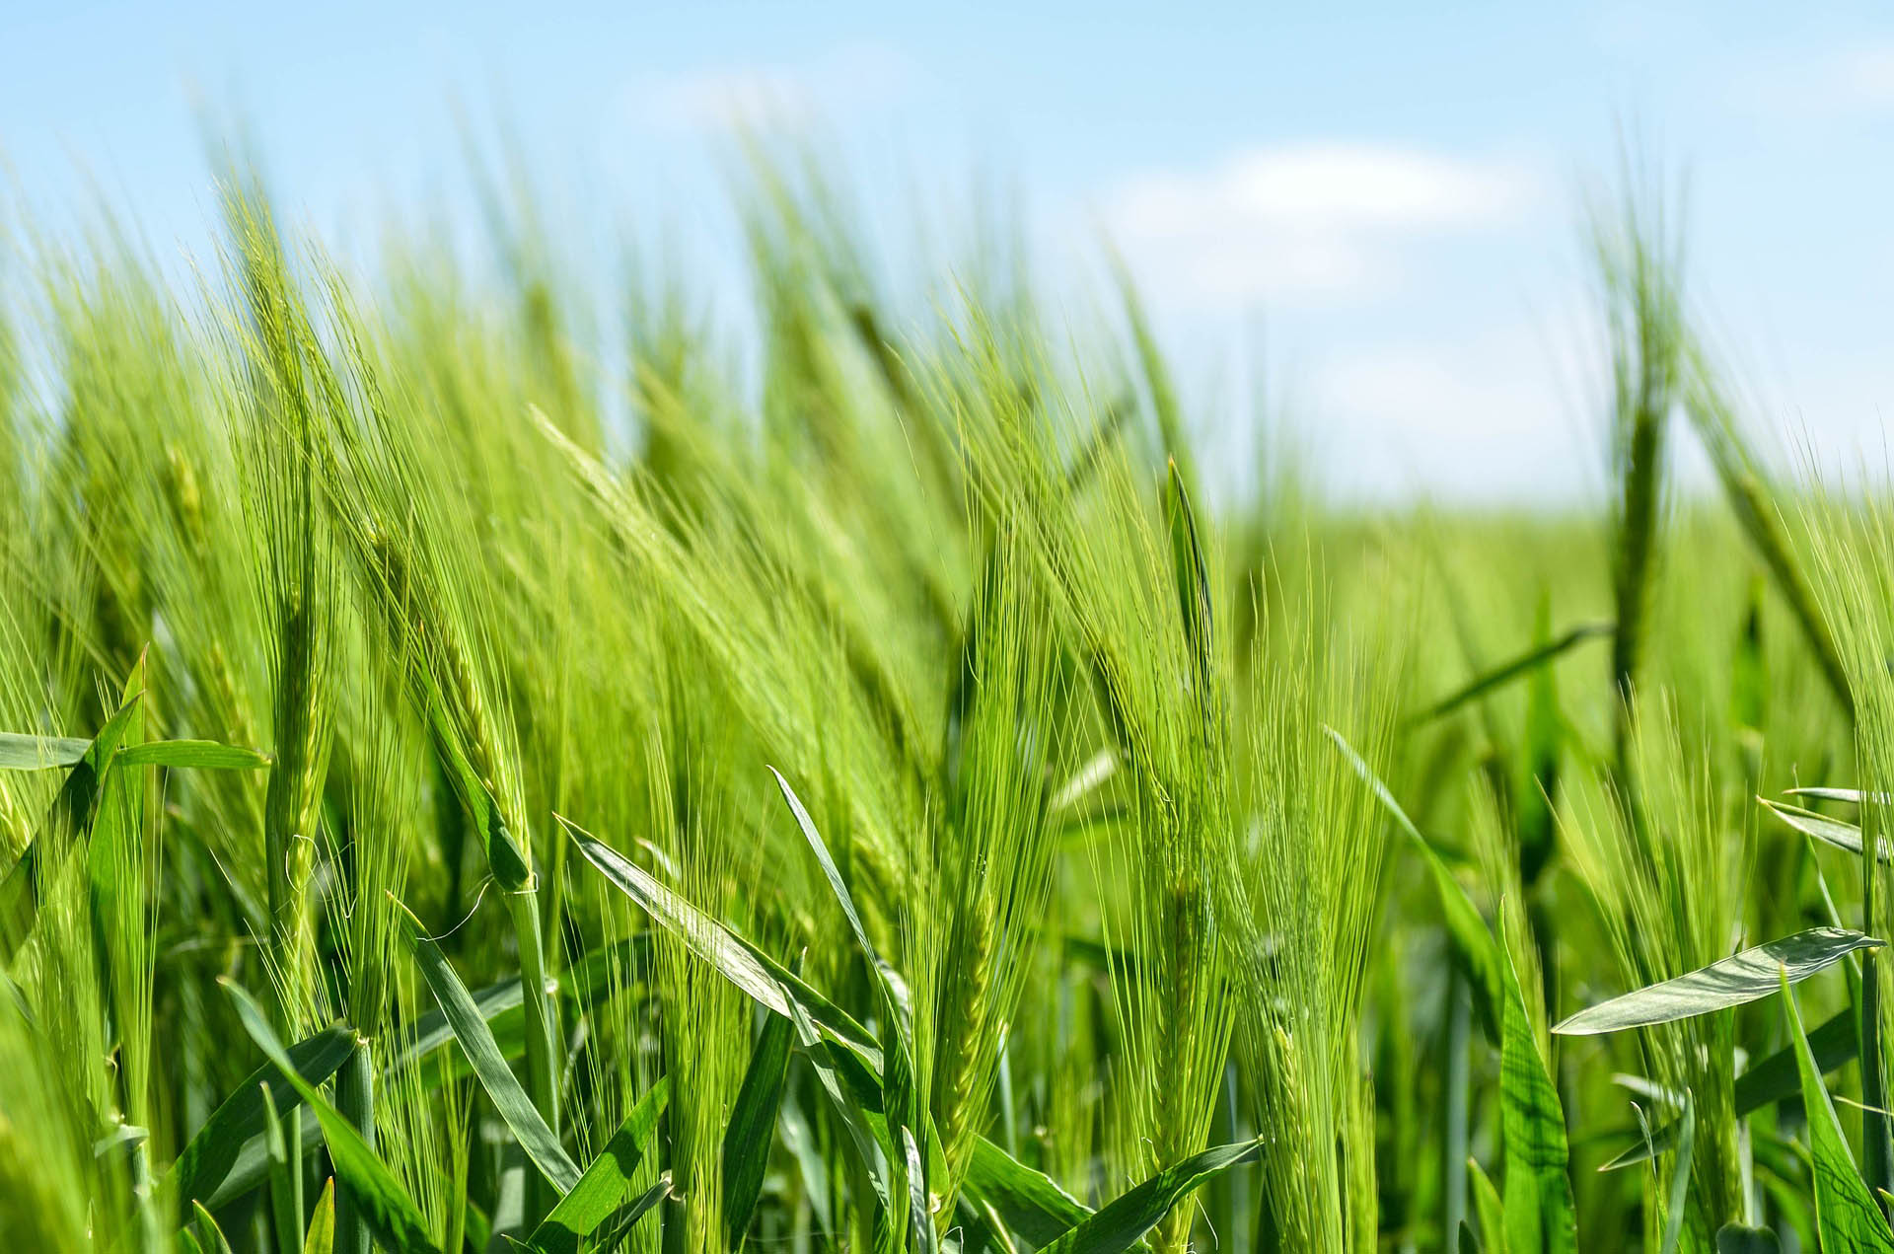
Biotalousasiantuntijan
osaamissalkku
MARKKINOINTIPORTFOLIO

- Luotiin Biotalousasiantuntijan osaamissalkulle visuaalinen ilme ja ”brändi”, johon kaikki markkinointitoimenpiteet perustuvat
- Tuotettiin markkinointiesitteitä (paperi ja pdf)
- Rakennettiin omat nettisivut (hankkeen alussa WordPress-ilmaisversio; hankkeen lopuksi portaali https://biotalousosaaja.karelia.fi Karelia-amk:n palvelimelle, sisältäen opintojaksohaun sekä mahdollisuuden hakea Open badge –osaamismerkkejä opintosuorituksista)
- Julkaistiin biotalousasiantuntijan osaamissalkku –Facebook-sivu, jonka kautta tehtiin aktiivisesti omia biotalousaiheisia julkaisuja sekä kohdennettua maksullista mainontaa
- Perustettiin Facebookiin Biotalousasiantuntijoiden keskusteluryhmä kokoamaan yhteen salkkuopintoja suorittaneet alumnit
- Hyödynnettiin markkinoinnissa opintopolku.fi –portaalia sekä tiedotettiin opinnoista myös korkeakoulujen omia opiskelijoita
- Hyödynnettiin markkinoinnissa AVOT-hankkeen verkkosivuja ja sosiaalisen median tilejä sekä hankkeessa mukana olleiden korkeakoulujen verkkosivuja, some-tilejä, info-ruutuja, lehtimainoksia, sähköpostilistoja, uutiskirjeitä ym. markkinointikanavia
- Hyödynnettiin markkinoinnissa yhteistyökumppaneiden verkkosivuja, blogeja, uutiskirjeitä sekä some-kanavia (esim. biotalous.fi); kehotettiin kumppaneita jakamaan tietoa omissa verkostoissaan
- Tehtiin suoramarkkinointia sähköpostilla tunnistetuille kohderyhmille alueellisesti ja valtakunnallisesti, esim. kuntapäättäjille, maakuntien liitoille, kehittämisyhtiöille ja edunvalvontajärjestöille (mm. EK, Yrittäjät)
- Tarjottiin aktiivisesti juttuja sidosryhmien julkaisuihin (mm. ammattilehdet, kauppakamarin ja ProAgrian tiedotuslehdet, korkeakoulujen lehdet, Ruralia-instituutin lehti); artikkelien kärjeksi nostettiin opintoja suorittaneita ammattilaisia ja heiltä saatua positiivista palautetta
- Hyödynnettiin aktiivisesti tapahtumamarkkinointia (avoimen korkeakoulun tapahtumat eri puolilla Suomea, erilaiset biotalouteen liittyvät messut ja tapahtumat, koulutustapahtumat kuten Inssiforum); oltiin esillä myös mm. Metsäradiossa (YLE)
- Tuotiin osaamissalkkua esille ammatillisilla foorumeilla kuten erilaisissa seminaareissa ja konferensseissa kotimaassa (mm. Pedaforum, aikuiskasvatustieteen tutkimuspäivät) sekä ulkomailla

